Jacek Majchrowski, Prezydent Miasta Krakowa
Joanna Mieszkowicz, Prezes Fundacji Aeris Futuro
zapraszają na międzynarodową konferencję podsumowującą kampanię Fundacji Aeris Futuro
„Zielone Wydarzenia” pt.

Zrównoważone wydarzenia szansą konkurencyjności regionów
*** Kultura, sport, biznes, nauka - zielone czy nie? ***
3 grudnia 2010 roku, piątek, godz. 9.00
sala Obrad Rady Miasta Krakowa, pl. Wszystkich Świętych 3-4, Kraków

Honorowy patronat
Waldemar Pawlak, Wicepremier, Minister Gospodarki

Konferencja „Zrównoważone wydarzenia szansą konkurencyjności regionów” to wyjątkowa okazja do zapoznania się ze światowymi trendami w organizacji zielonych wydarzeń, polskimi i europejskimi dobrymi praktykami w tym zakresie oraz dyskusji na temat sposobów wzmacniania rozwoju lokalnego i regionalnego zwłaszcza w obszarze turystyki poprzez zrównoważoną organizację spotkań.
Zrównoważone zarządzanie organizacją igrzysk, festiwali, konferencji i wszelkiego typu spotkań to sposób na wdrażanie międzysektorowej współpracy partnerskiej, która daje ogromne korzyści i możliwości rozwoju na miarę XXI wieku. Rozwój zrównoważony to zadowolenie mieszkańców z życia w bezpiecznym i czystym otoczeniu, szeroka gama atrakcji turystycznych i kulturalnych, wysoki poziom i duży potencjał rozwoju innowacyjnej gospodarki. Konkurencyjność danego regionu warunkuje jakość świadczonych usług przez urzędy, przedsiębiorstwa, instytucje naukowe i organizacje pozarządowe. Każda z tych organizacji nie może działać sama, w oderwaniu od innych.
Do udziału w konferencji zapraszamy przedstawicieli różnego typu organizacji zajmujących się w swoich miejscach pracy organizacją wydarzeń, promocją, CSR, zarządzaniem personelem, zrównoważonym rozwojem i ochroną środowiska, a także tych, którzy dopiero szukają okazji do rzetelnego zapoznania się z zagadnieniem.
Spotkajmy się naturalnie w Krakowie!
Udział w konferencji jest nieodpłatny, ilość miejsc ograniczona. Decyduje kolejność zgłoszeń. Rejestracja na stronie:
http://www.zielonewydarzenia.pl/rejestracja-zw
Organizator: | Fundacja Aeris Futuro
Współorganizator: | Urząd Miasta Krakowa
Moderacja | Ewa Zamościńska, CSRinfo
Partnerzy: | CSRinfo, PL.2012 Sp. z o.o., Polska Akademia Nauk, Instytut Gospodarki Surowcami Mineralnymi i Energią, Forum Odpowiedzialnego Biznesu, PKPP Lewiatan, Związek Firm PR
Patronat medialny: | Biznes i Ekologia, CR Nawigator, CSRinfo.pl, Eventspace, Ecomanager, Konferencje.pl, MICE Poland
Oficjalny przewoźnik | PKP Intercity

AGENDA KONFERENCJI*

Rejestracja uczestników |  | 9:00-9:30
Przedstawiciel miasta Krakowa  Prezes Fundacji Aeris Futuro | Powitanie | 9.30-9.35
WYSTĄPIENIE INAUGURACYJNE
Prof. Wiesław Starowicz  Zastępca Prezydenta ds. Infrastruktury  Miasta Krakowa | Kraków miastem zielonych wydarzeń i rozwiązań | 9:35-9:45
Agata Wesołowska, Departament Polityki Regionalnej, Urząd Marszałkowski Województwa Małopolskiego | Fundusze europejskie dla innowacyjnej gospodarki, w tym program POWER | 9:45-9:55
Joanna Mieszkowicz, Prezes Fundacji Aeris Futuro | Koncepcja zarządzania zrównoważonym rozwojem na przykładzie standardu Zielonych Wydarzeń | 9:55-10:15
PERSPEKTYWY
Anna Wajnbergier, radca ministra, Departament Instrumentów Środowiskowych, Ministerstwo Środowiska | Zachęty prawne i ekonomiczne rozwoju konkurencyjnej gospodarki w Unii Europejskiej, w tym w Polsce | 10:15-10:25
Dorota Mogielnicka, PL.2012 Sp. z o.o. | Mistrzostwa UEFA EURO 2012™ odpowiedzialne ekologicznie i społecznie? | 10.25-10.55
Aleksandra Gołdys, Renata Włoch, Projekt Społeczny 2012, Uniwersytet Warszawski | Jak zapewnić dobry klimat dla Mistrzostw UEFA EURO 2012™? | 10.55-11:10
Przerwa kawowa i mini-targi usług i produktów dla zielonych wydarzeń* |  | 11.10-11.40
DOBRE PRAKTYKI - ZIELONE WYDARZENIA W POLSCE
Katarzyna Gądek, Dyrektor Biura Marketingu Turystycznego Miasta Krakowa | Konkurs na najlepsze imprezy motywacyjne | 11:40-11:50
Krzysztof Gaweł, Fundacja Wielkiej Orkiestry Świątecznej Pomocy, Krystyna Skommer, Allegro Gra Eko | Ekologia na przystanku Woodstock | 11:50-12:10
Przemysław Oczyp, Forum Odpowiedzialnego Biznesu | Zielone eventy: Targi i Gala Jubileuszowa | 12:10-12.20
Adam Pawełas, Jagoda Jastrzębska, Carlsberg Polska | Zielony biznes i zielony sponsoring | 12:20-12:30
Paweł Buchman, Joanna Szpyra, Grupa TP | Edukacja ekologiczna pracowników i klientów | 12:30-12:40
Luiza Michalska, PKP Intercity | Kolej na eko – zbiorowy transport szynowy szansą dla środowiska naturalnego | 12:40-12:50
Dawid Szczepaniak, Pride&Glory | Kampanie i ‘eventy’ w sieci, czyli innowacyjne rozwiązania w przemyśle spotkań | 12:50-13:00
PANEL DYSKUSYJNY ‘ZIELONE WYDARZENIA – TAK CZY NIE?’
Prelegenci i uczestnicy | Dyskusje nt. możliwości i barier w rozwoju zielonych wydarzeń oraz współpracy partnerskich | 13.00-13.50
PODSUMOWANIE I PODZIĘKOWANIE |  | 13.50-14.00
Zielony lunch, mini-targi usług i produktów dla zielonych wydarzeń |  | 14:00-14:45
WARSZTATY RÓWNOLEGŁE
Wendy Persoon, N.V. Brabantse Ontwikkelings Maatschappij , Holandia,  Dr Marek Drożdż, Instytut Gospodarki Surowcami Mineralnymi i Energią Polska Akademia Nauk | E-pojazdy – nowe trendy mobilności w regionach Europy  zapewniamy tłumaczenie | 14.45-15:45
Liliana Anam, Manager, CSRinfo  Joanna Mieszkowicz, Fundacja Aeris Futuro | Współpraca z dostawcami podstawą eko-organizacji  Imprezy motywacyjne w Zielonym standardzie | 14.45-15:45
Koncert ‘BEZ PRĄDU’- Joanna Słowińska z zespołem (www.slowinska.art.pl)  Lokalny poczęstunek  Klub Katedra ul. Poselska (przy Urzędzie Miasta) |  | Od 16.00
* Organizatorzy zastrzegają sobie możliwość zmian w programie
W ramach projektu Zadedykuj Drzewko każdy uczestnik konferencji "dostanie" od Fundacji drzewko, które będzie mógł zadedykować komuś bliskiemu, a wiosną wspólnie z nami zasadzić je lub my zasadzimy je w jego imieniu. Więcej szczegółów na konferencji.

Więcej informacji na temat konferencji udzielą:
- Anna Dymarczyk - adymarczyk@aeris.eko.org.pl, tel. 12 430 08 22, 694 530 056
- Aleksandra Jaros – ajaros@aeris.eko.org.pl, tel. 12 430 08 22, tel. 664 469 288
- Donata Adler, PR Manager – dadler@aeris.eko.org.pl, tel. kom. 607 392 231

ORGANIZATOR

Nasze motto: „Stwórzmy klimat dla przyszłości”.
Fundacja AERIS FUTURO - jedyna w Polsce organizacja, która kompleksowo zajmuje się carbon offsets, projektami rekompensującymi emisje gazów cieplarnianych do powietrza. Edukuje różne grupy społeczne - dzieci, młodzież, urzędników, pracowników firm oraz promuje idee zrównoważonego rozwoju i społecznej odpowiedzialności biznesu. Stworzyła pierwszy i jedyny w Polsce KALKULATOR CO₂ umożliwiający szacowanie śladu klimatycznego ('carbon footprint') oraz ograniczanie i neutralizowanie tego śladu ('carbon offset') poprzez sadzenie drzew w ramach programu CZAS NA LAS oraz projekty zwiększające efektywności energetyczną. Organizator kampanii edukacyjno-promocyjnej dla świadomego i zrównoważonego stylu życia „Zielone Wydarzenia”. www.aeris.eko.org.pl, www.zielonewydarzenia.pl

ŹRÓDŁO FINANSOWANIA:
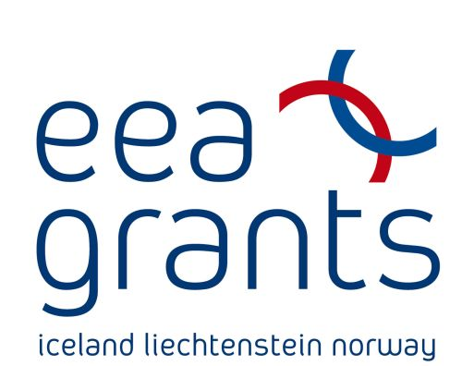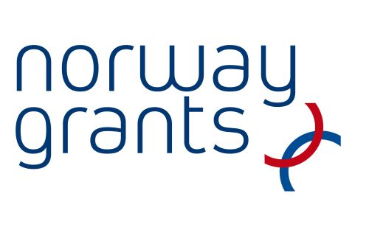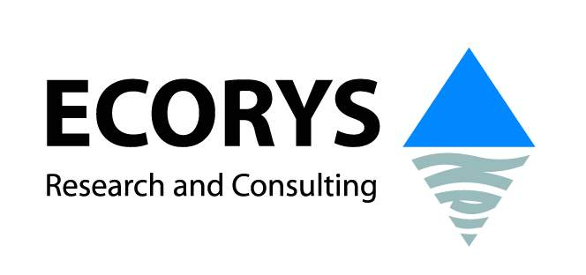
Wsparcie udzielone przez Islandię, Liechtenstein i Norwegię poprzez dofinansowanie ze środków Mechanizmu Finansowego Europejskiego Obszaru Gospodarczego oraz Norweskiego Mechanizmu Finansowego, a także budżetu Rzeczpospolitej Polskiej w ramach Funduszu dla Organizacji Pozarządowych.

oraz Program Power i project E-mob

